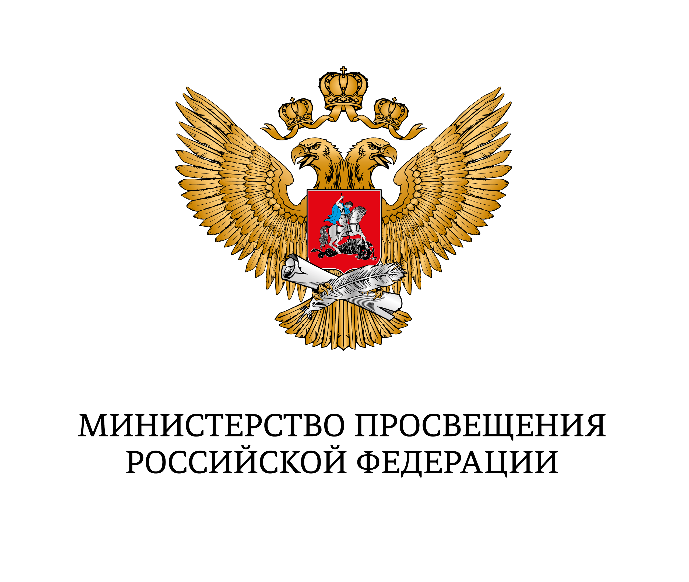  Федеральное государственное бюджетное образовательное учреждение дополнительного образования  «Федеральный центр дополнительного образования и организации отдыха и оздоровления детей»  (ФГБОУ ДО ФЦДО) | Руководителям органов исполнительной власти субъектов Российской Федерации, осуществляющих государственное управление в сфере образования  Копия: в региональные ресурсные центры по развитию дополнительного образования детей естественнонаучной направленности
107014, г. Москва, Ростокинский проезд, д. 3.
тел. +7 (495) 603 30 15
№ ______________ от «___» __________ 2022 г.
О проведении Всероссийского урока
«Эколята – молодые защитники природы»

Уважаемые коллеги!

В соответствии с планом организации и проведения общественно значимых мероприятий в сфере образования, науки и молодежной политики на 2022 год Министерство просвещения Российской Федерации и ФГБОУ ДО «Федеральный центр дополнительного образования и организации отдыха и оздоровления детей» (далее – Центр) проводят Всероссийский урок «Эколята – молодые защитники природы» (далее – Урок).
С 5 сентября по 15 октября 2022 года запланировано проведение Всероссийского урока «Эколята – молодые защитники природы». Участниками Урока являются дети в возрасте от 5 до 18 лет: обучающиеся учреждений дошкольного, общего, дополнительного и среднего специального образования, а также воспитанники образовательных организаций для детей с ограниченными возможностями здоровья и для детей, оказавшихся в трудной жизненной ситуации.
Методические материалы и рекомендации по организации и проведению Урока, в том числе презентации и видеоролики, размещены на официальной странице Всероссийского урока «Эколята – молодые защитники природы»: https://urok.fedcdo.ru/. Все материалы будут доступны для скачивания с 1 сентября 2022 года
Все участники и организаторы Урока получают сертификаты, макеты сертификатов размещены на официальной странице Всероссийского урока «Эколята – молодые защитники природы»: https://urok.fedcdo.ru/
Отчет о проведении Урока в образовательных организациях по прилагаемой форме необходимо направить до 1 ноября 2022 г. Форма для заполнения отчета доступна по ссылке:
https://forms.yandex.ru/u/6304a55b385c5d5ae6b13687/.
Просим довести данную информацию до образовательных организаций, расположенных на территории субъекта Российской Федерации с рекомендацией участия в мероприятии.

Контактное лицо: Козельская Инга Викторовна, начальник отдела учебно-воспитательной работы, тел.: +7 925 440-05-93.

Приложение: 1 файл в 1 экз.

И.о. директора В.А. Пирожков

